**ОД для средней группы**

**по формированию элементарных математических представлений.**

Программные задачи: Учить называть числительные от 1 до 3; упражнять в счете в пределах трех, отвечать на вопросы: который? какой?; упражнять в ориентировке в пространстве; закрепить название геометрических фигур; развивать умение определять на ощупь количество предметов; развитие тактильных ощущений; учить составлять предмет из трех фигур; закреплять временные представления о частях суток; продолжать учить решать логические задачи; учить располагать предметы по величине в возрастающем порядке;

Оборудование: письмо, карточки с цифрами и с кружками, муляжи овощей, пластиковые геометрические фигуры (можно картонные), три мешочки одного цвета с кубиками внутри, плоскостной раздаточный материал: ракеты, космонавты, наборные полоски.

**ХОД ЗАНЯТИЯ.**

-Ребята, давайте поиграем в игру «Когда это бывает?».

Спим мы ночью, а зарядку делаем? Когда?..Утром.

Ужинаем вечером, а обедаем…? Днем.

Утром делаем зарядку, возвращаемся с детского сада…? Вечером.

Днем играем, а спим…? Ночью.

Вдруг стук в дверь, почтальон принес необычное письмо от космонавтов. Воспитатель читает письмо.

«Чтобы космонавтами стать,

Чтобы в небо взлететь,

Надо многое знать,

Надо много уметь.

И при этом,

Вы заметьте-ка,

Космонавтам помогает

Математика!»

-Ребята, вы хотите стать космонавтами, побывать на разных планетах? Например, на планете «Всезнайка»! Тогда вам необходимо пройти подготовку, выполнить задания, которые нам прислали космонавты. Вы готовы?

Сейчас мы с вами познакомимся с жителями планеты «Всезнайка».

*(Воспитатель показывает цифры 1,2,3 называя их и вешает на магнитную доску)*

Цифра 1: -Я один, единица, очень токая как спица. С длинным клювом как у птицы.

-Ребята, а сейчас каждый попробует нарисовать пальчиком на своей ладошки эту цифру. (затем 2 и 3)

Цифра 2: -А я цифра два - полюбуйся, какова! С полукруглой головой, волочится хвост за мной.

Цифра 3: -Я тройка, третий из значков, состою из двух крючков.

**Логические задачки.**

Ребята давайте попробуем решить с вами задачки, будьте внимательными: «Сколько у мышки хвостиков?», «А сколько всего хвостиков у двух мышек?», «Сколько крылышек у воробья.

«Сколько огоньков у светофора? Назовите?  *(один красный, один желтый, один зеленый, всего три)*

- сколько огоньков нам говорят: «Проезда нет!»? *(Один-красный)*

**«Что изменилось?»**

*1-вариант*. На доске - числовой ряд от 1 до 3.Дети закрывают глаза, воспитатель убирает цифру 2. Открыв глаза, они называют «пропавшую» цифру» и ребенок ставит ее в ряд. При повторном проведении игры цифру убирает кто-то из детей. ( В первый раз следует убрать именно цифру 2, тк. дети должны увидеть границы числового ряда.)

*2-вариант*. Воспитатель: - Ребята, космонавты об этом очень мечтают, но в космосе это не растет. *Выкладывает в ряд огурец, лук и капусту.* *Предлагает назвать овощи, сколько их, сравнить по цвету, по величине ( огурец маленький овощ ,капуста большая).*

*После этого задает вопросы:*

*-Который по счету огурец? Лук? Капуста?*

*Предлагает детям закрыть глаза. В это время он меняет местами овощи. Кокой теперь лук по счету? Который по счету огурец? И т.п.*

**Работа с раздаточным материалом**.

*(Детям раздаются наборные полоски и по три ракеты и три космонавта).* Задания:

- расположить на верхней полоске две ракеты,

- на нижней полоске расположить три космонавта,

- каждому ли космонавту хватает ракет?

- чего больше?

- что необходимо сделать? *(добавить ракету одну или убрать одного космонавта)*

- чего теперь больше? *(поровну)*

- как еще можно сказать? *(одинаковое количество ракет и космонавтов)*

Воспитатель: - Космонавты хорошо физически подготовлены. Построились мои маленькие спортсмены.

**Физкультминутка.**

1,2-1,2- Влево, вправо голова,

3,4-3,4- Руки выше, руки шире,

5,6-5,6- Всем присесть,

7,8-7,8- Лень отбросим.

**«Чудесный мешочек»**

Мы чудесные мешочки,

Вам ребята, мы дружочки,

Очень хочется нам знать,

Как вы любите играть.

*Примечание*. *(на столе лежат три мешочка одного цвета, в каждом из них лежат кубики с разным количеством: в одном один кубик, во втором два, в третьем три кубика).*

Дети на ощупь определяют количество кубиков в мешочках. Называют, высыпают из мешочка, считают, определяют правильность ответа.

**«Собери ракету из геометрических фигур»**

Воспитатель:- Космонавты приготовили для нас последние задание. Сейчас я загадаю вам загадку, а ответ на нее (ракета) вы построите из своих фигур.

*(Перед детьми три геометрических фигуры. Воспитатель предлагает назвать, по сколько фигур у каждого ребенка, как называются, какого* *цвета.)*

Загадка: Чудо птица, алый хвост,

Полетела в стаю звезд.

*Правила работы:*

*- использовать все фигуры;*

*- их можно только прикладывать друг к другу;*

*- показывать, как делать нельзя.*

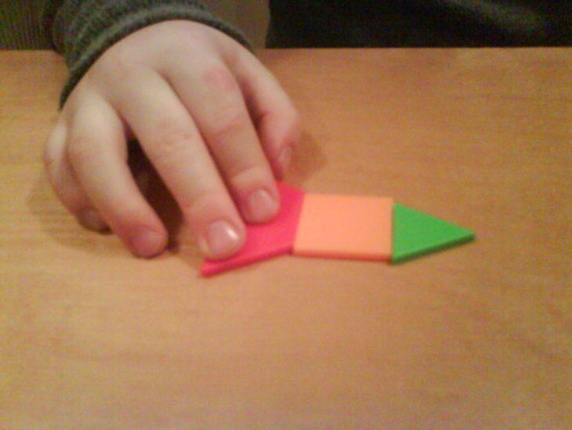

Воспитатель: -Ребята я считаю, что мы уже скоро сможем совершить полет на ракете, на далекую планету «Всезнайка». Когда познакомимся со всеми ее жителями. Поэтому я обещаю вам, что на следующих занятиях мы узнаем что-то новое. А какие цифры мы уже знаем? (один, два, три). Тогда давайте поиграем.

**«Найди свою пару».**

У одних детей карточки цифрами, у других карточки с кружками. По сигналу воспитателя дети находят свои пары, т.е. количество кружков должно соответствовать цифре. Дети объясняют, почему они так встали. После обмена карточками игра повторяется.

• • • • • •

1 2 3